1) Результаты тестов из лабораторной работы

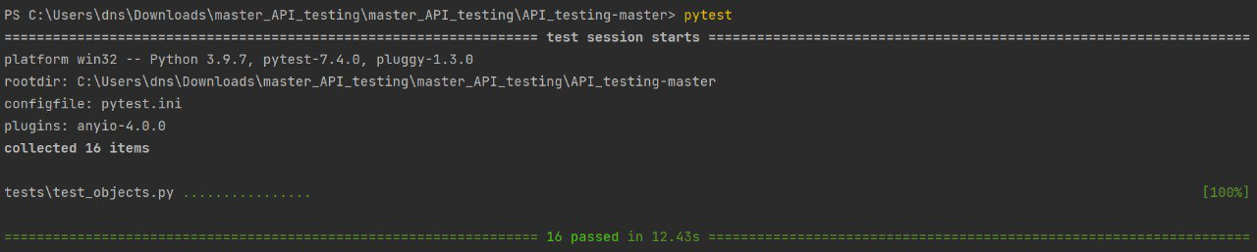

Доп. задание:

2) Запросы к API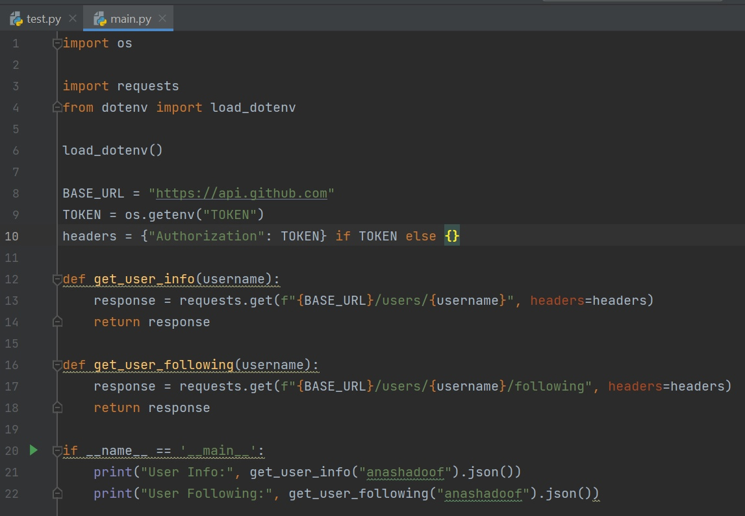

3) Тесты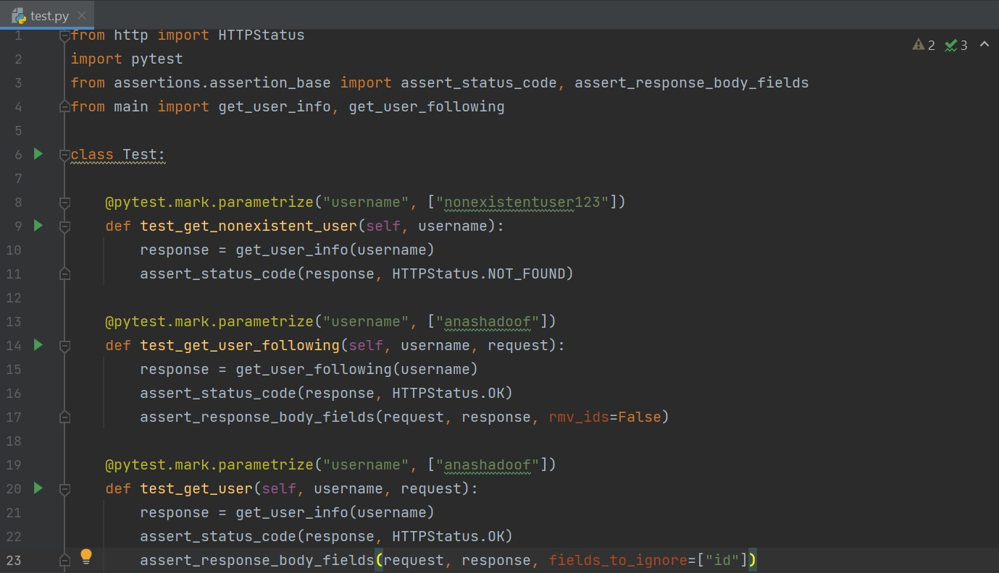

4) Результаты тестов

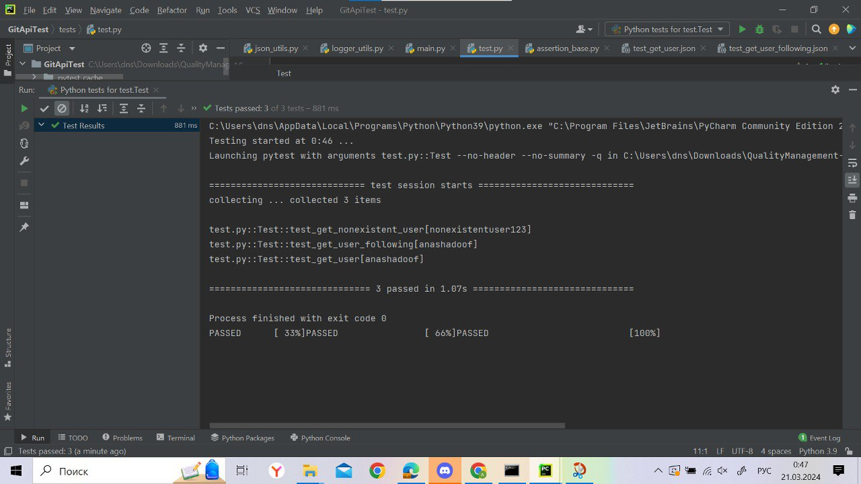

5) Структура проекта

